客户跨区域经营多家门店，订单应归客户总部还是当地合伙人｜云上订货系统
一家餐饮连锁在三个城市有二十家门店，总部统一选供应商和谈价格，门店每天按需订货。甲区域伙伴开发了总部，乙、丙区域伙伴承担当地收货和临时补货。若把全部订单归甲，乙丙没有服务动力；若按门店地址把销售额全归当地，甲的总部签约与信用管理又被抹掉。先把“订单的真实买方、服务贡献和物流履约”分开，才能决定各自归属。客户看到的仍是一套经确认的商品、价格和付款条件，不应因企业内部业绩分配，被要求在不同区域商城反复注册和下单。

先看谁采购、谁付款，再决定订单主体
跨区连锁常见三种路径：总部集中下单付款，门店仅收货；总部定框架价，门店独立下单但总部统一结算；门店各自采购付款，总部只给推荐货盘。三种路径的应收、授信与发票责任不同，不能按“门店在乙区”推断乙伙伴就是卖方，也不能按“总部在甲区”推断所有门店都是甲的独立客户。客户资料应保留总部与门店关系、实际收货点、下单账号、付款主体、适用价格和合同。若某门店是加盟店且独立付款，不能未经确认把它的欠款挂到连锁总部。
订单进入云上订货后，先从原单核客户编号、收货地址、商品、成交价、付款条件与订单来源。伙伴帮助客户下单时，仍保留真实买方和客户确认；若门店自主在手机商城下单，客户侧不应看到内部伙伴收益分配。对总部统一订单，仓配可以按门店拆配送任务，但不应把一张真实采购拆成多个虚构买家。对门店独立订单，总部汇总采购需求和谈判条件，也不等于总部是每单的付款方。
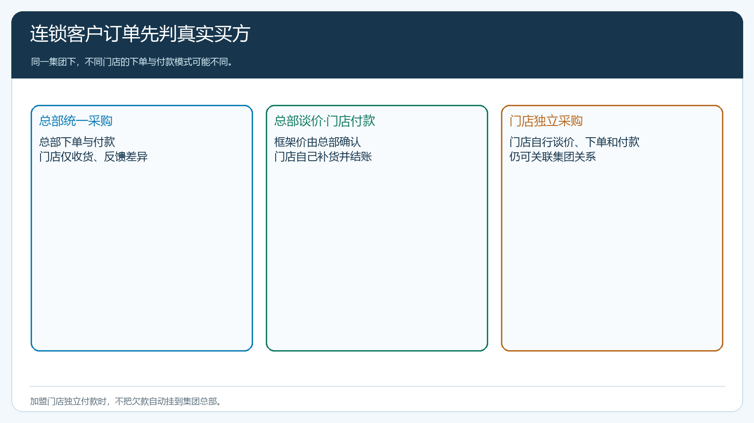
图1：交易主体先按合同、下单和付款事实确认，门店地址只说明交付地点。

总部伙伴与当地伙伴可以有不同任务，不必争一张总业绩
甲伙伴引荐总部，参与统一货盘与协议价谈判，可按有效合同和后续净成交取得约定的开发或维护收益。乙、丙伙伴负责本地门店补货、签收差异与售后，可按实际服务结果获得区域协作收益。两类贡献如何分配，要在合作协议中写明触发点、有效期限、退款回冲和总收益上限；不能同一笔订单分别给甲、乙、丙都按完整销售额计提。总部大客户经理继续负责框架合同、价格审批与集团应收，仓库或供应商按送货点履约，财务从原订单和实际收款核总账。
例如总部下单十万元，乙区门店收货三万元，后退货五千元。甲的开发贡献是否覆盖整张合同，应按约定的有效订单范围核；乙的服务贡献则应看乙区实际签收并扣对应退货，不能按十万元的三分之一拍算。若乙只负责配送而无客户服务，其收益口径也应与负责复购经营的伙伴不同。订单、服务任务和物流成本可关联同一原单，但不能把它们的金额直接相加当成企业新增销售。
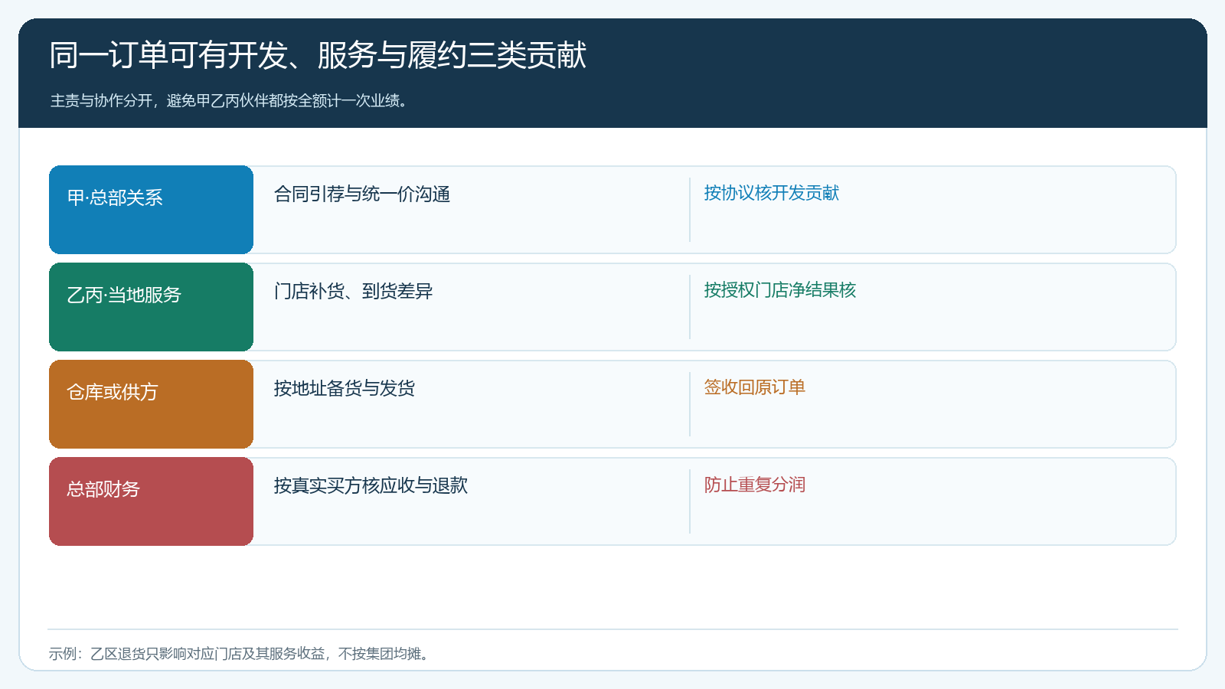
图2：甲负责总部关系，乙丙负责授权门店服务，财务仍按真实买方收款。

商品与价格统一承诺，供给和配送按门店落实
总部合同可能约定统一商品与价格，但各地库存、供应商和送达时间不同。先列总部批准的SKU、规格和替代规则，再核每个收货区域实际能供应、能配送的商品。无法稳定供应的商品不应因为总部货盘里有，就在当地门店手机商城里给出可立即下单的承诺。若是供应商直送，应明确供方接单、发货、门店签收与数量差异如何回总部；若各供应商先送到中心仓统一配送，采购汇总和仓库收货要与门店订货截止时间匹配。当地伙伴参与沟通，但不能把缺货责任全部转给没有备货权的人。
价格按总部框架价、门店特定价与活动条件核实际订单。若当地配送成本较高，企业需要在谈判时决定是否统一价含运费、区域另收配送费或由总部补贴；不能在门店下单后才由当地伙伴临时加价。区域活动也需确认是否可叠加总部协议价。选同一SKU、两地门店各下一笔小单，核商品可见、价格、运费和承诺交期；客户在手机商城看到的结果，与PC管理端生成的订单一致才可扩张。
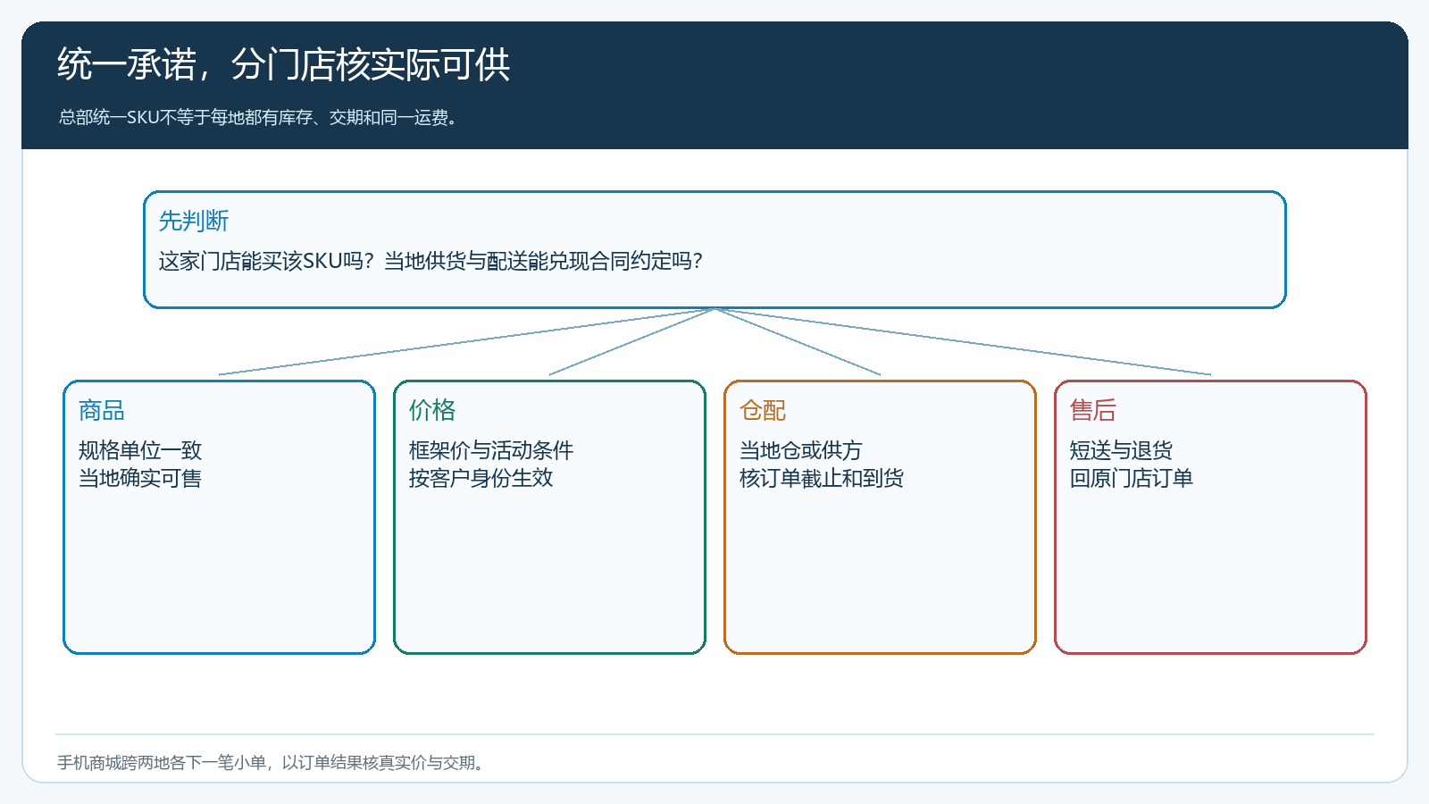
图3：统一的是客户承诺，实际可卖可送要逐门店按当地供给验证。

报表按三种维度汇总，避免“归属”口径误导经营
老板看集团客户价值，要按真实总部与门店关系汇总净订单、退货、毛利、应收和复购；区域伙伴看自己的服务业绩，要按被授权门店和生效时间汇总可归属贡献；采购与仓配看地区SKU需求及发货签收，用于备货和线路。这三张表都能追到同一订单，却回答不同问题。若报表按总部归属汇总，乙区门店的配送量仍要出现在乙区仓配计划；若按地址看区域销售，也不能因此把集团应收拆成乙丙伙伴各自收款。
发生门店迁址、加盟转自营或由总部统一改为门店自主采购时，从变更生效日重新确认客户类型、账期、收货点和伙伴服务归属。历史订单仍按原交易关系留存，售后和退款回原单。财务月结抽取变更前后一笔订单，核客户、付款、价格、签收及伙伴收益，避免月末用最新客户归属倒推整月。对于同一门店由两位伙伴共同服务的情况，先确认主责和协作，而不是在系统里复制一个门店账号来分业绩。
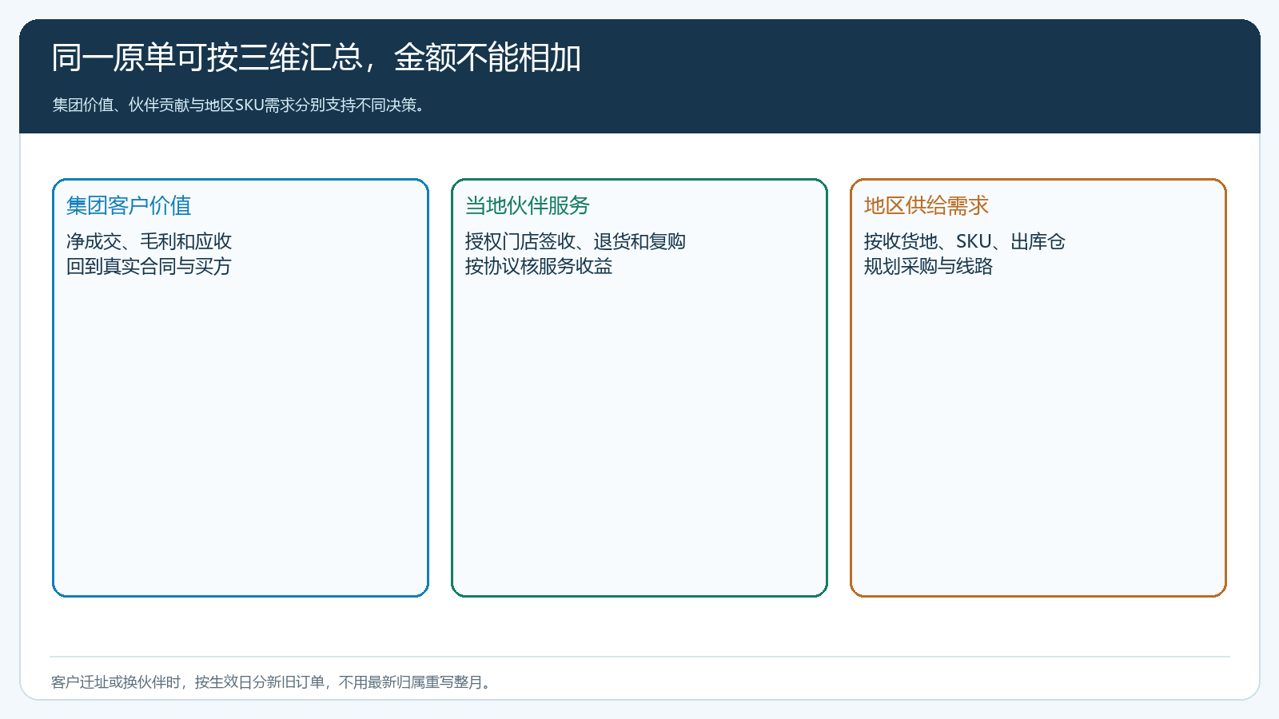
图4：集团成交、伙伴贡献、地区配送分别汇总，金额不能相加。
跨区客户还要看“总部采购意愿”和“当地门店实际消耗”是否一致。总部一次采购大量货物送二十家门店，门店未必都及时卖掉或用完；若当地伙伴为了业绩推动过量补货，后续退货和应收会上升。总部可按门店签收与后续补货间隔观察真实动销，采购按SKU和地区汇总预测，区域伙伴负责门店异常反馈。若一家门店连续三次少量退货，可能是商品规格不适合当地需求，而不是简单要求伙伴加大拜访。把配送量、退货和复购放在同一门店视角，才有资格决定区域分成和供给调整。
合同续约时也要让数据回到真实贡献。甲伙伴开发总部的早期投入如何体现，乙伙伴对门店的持续服务怎样衡量，合同应明确收益期限和复核条件；不能让甲因一年前引荐而永久分享所有新开城市订单，也不能让新区域服务者在没有实际门店服务时仅凭地址分润。财务抽取新增城市首单、续购与退货，按原单和生效规则复算，双方能解释才放大区域范围。

客户侧只要知道到货和售后找谁
总部采购联系人关心协议执行和月度总账，门店关心明天货何时到、缺货找谁。企业可由总部大客户经理作为合同与资金主责，由当地伙伴作为门店第一服务联系人；服务电话、商品说明和到货提醒应一致。客户提出退货时，当地伙伴可收集事实，客服与仓库按原单处理，财务按真实付款主体退款或冲账。任何一位伙伴退出，都不应导致门店历史订单消失或手机商城无法登录。

先用一张总部订单和两家异地门店试跑
试点选一张总部统一采购但分两地送货的订单，再选一张门店独立采购单。销售检查合同与客户价格，运营核前台商品与两地收货地址，仓配核实际备货与签收，财务核总部和门店谁付款，以及甲乙伙伴服务收益如何从原单复算。模拟一地部分退货，确认只冲减对应门店的交付数量、客户资金与伙伴收益，不错误冲减另一门店。若这五件事说不清，不宜仅靠增加“区域归属”字段上线全连锁。
经营边界确认后，给每个门店留主服务人、备用联系人和总部投诉通道。总部伙伴保留集团关系贡献，当地伙伴获得有据可查的服务回报，采购和仓库按地区真实需求安排供给。这样企业既能赢得跨区大客户，又不用牺牲当地伙伴积极性，更不会为了内部业绩分配让客户面对混乱的价格和账期。

